2026年4月作成
 | 後発品 |  | 先発品
商 品 名 | 炭酸リチウム錠200mg「フジナガ」 |  | リーマス錠200
会 社 名 | 藤永製薬株式会社－第一三共株式会社
規 格 | 1錠中に日本薬局方炭酸リチウム200mgを含有する。
薬効分類名 | 躁病・躁状態治療剤
薬 価 | 10.80円/錠 |  | 11.60円/錠
薬 価 差 | 0.80円/錠
効能・効果 | 躁病および躁うつ病の躁状態 【先発と同じ】
用法・用量 | 炭酸リチウムとして、成人では通常1日400～600mgより開始し、1日2～3回に分割経口投与する。以後3日ないし1週間毎に、1日通常1,200mgまでの治療量に漸増する。  改善がみられたならば症状を観察しながら、維持量1日通常200～800mgの1～3回分割経口投与に漸減する。  なお、年齢、症状により適宜増減する。 【先発と同じ】
添 加 物 | D-マンニトール、ヒドロキシプロピルスターチ、ヒドロキシプロピルセルロース、ステアリン酸マグネシウム、マクロゴール6000、酸化チタン |  | D-マンニトール、トウモロコシデンプン、ヒドロキシプロピルセルロース、ヒプロメロース、ステアリン酸マグネシウム、硬化油、酸化チタン、ポリビニルアルコール（部分けん化物）、カルナウバロウ、パラフィン、ショ糖脂肪酸エステル、ポリソルベート80、軽質無水ケイ酸
規制区分  貯 法 | 劇薬、処方箋医薬品  室温保存 3年 |  | 劇薬、処方箋医薬品  密閉容器、室温保存 3年
製剤の性状 | 商品名 | 外観（重さ、直径、厚さ） |  |  | 性状 | 識別コード
製剤の性状 | 炭酸リチウム錠200mg  「フジナガ」 | 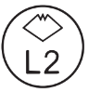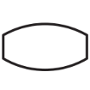  306mg 8.5mm 4.6mm |  |  | 白色のフィルム  コーティング錠 | 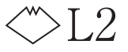
製剤の性状 | 先発品 | 295mg 9.0mm 4.3mm |  |  | 白色～淡黄白色の  フィルムコート錠
無包装状態の安定性 | 温度（40℃ 75％RH 6ヵ月［遮光・気密容器］） |  |  | ： 変化なし
無包装状態の安定性 | 湿度（40℃ 75％RH 6ヵ月［遮光・気密容器］） |  |  | ： 変化なし
無包装状態の安定性 | 光（曝光量120万lux･hr［気密容器］） |  |  | ： 変化なし
先発品との  同等性 | 溶出試験  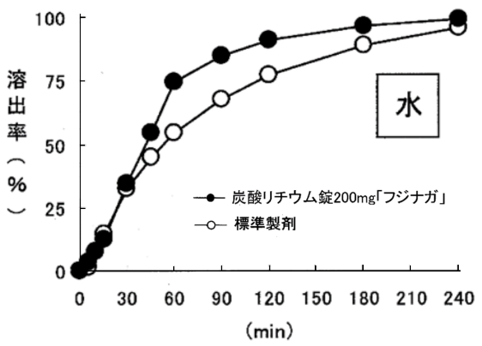  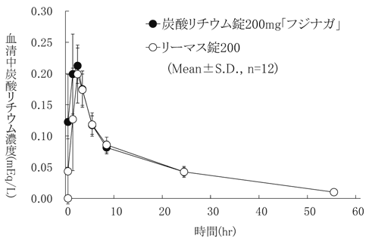  リーマス錠200  本剤の溶出挙動は先発品と同等と判定された。 |  | 血中濃度比較試験
先発品との  同等性 |  |  | 本剤の薬物動態は先発品と同等と判定された。
製品別比較表（先発品との比較）

